

-ANEXO VI-
LINEA 2. JUSTIFICACIÓN DE AYUDAS AL INICIO DE ACTIVIDAD EMPRENDEDORA
“PROGRAMA RETORNO DEL TALENTO”

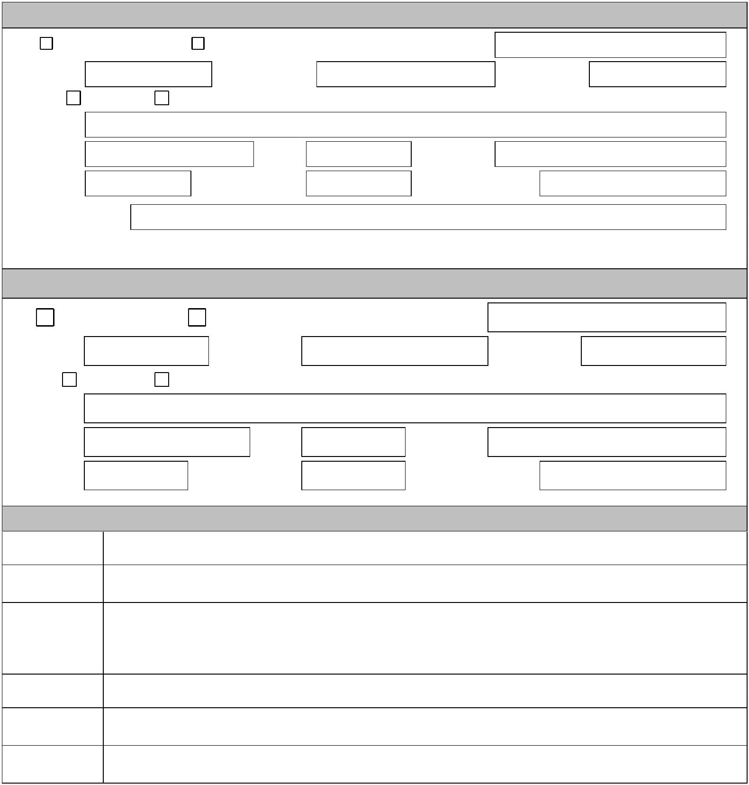
DATOS DE LA PERSONA BENEFICIARIA
NIF: Pasaporte/NIE: Número de documento
Nombre: 1º Apellido: 2º Apellido:
Hombre: Mujer
Domicilio:
Provincia: C.P.: Población:
Teléfono: Teléfono móvil: Correo electrónico:
Nivel de estudios:
El correo electrónico designado será el medio por el que desea recibir el aviso de notificación y, en su caso, del
pago.
DATOS DE LA PERSONA REPRESENTANTE
NIF Pasaporte/NIE Número de documento:
Nombre: 1º Apellido: 2º Apellido:
Hombre Mujer
Domicilio:
Provincia: C.P.: Población:
Teléfono: Teléfono móvil: Correo electrónico:
INFORMACIÓN BÁSICA DE PROTECCIÓN DE DATOS
Responsable Dirección General de Autónomos, Trabajo y Economía Social
Finalidad Gestionar las convocatorias de subvenciones destinadas a capacitar para emprender. Evaluación de la
satisfacción con el servicio.
Legitimación |  | 6.1.c) Cumplimiento de una obligación legal del Reglamento General de Protección de Datos; 6.1.e)  Misión en interés público o ejercicio de poderes públicos del Reglamento General de Protección de Datos. Ley 3/2023, de 28 de febrero, de Empleo. Reglamento (UE) 2021/1060 del Parlamento Europeo y Consejo del 24 de mayo de 2021 [DOUE L 231 de 30/06/2021]
Destinatarios Existe cesión de datos
Derechos Puede ejercer los derechos de acceso, rectificación o supresión de sus datos, así como otros derechos,
tal y como se explica en la información adicional
Información
adicional Disponible en la dirección electrónica https://rat.castillalamancha.es/info/0818



La persona beneficiaria aporta, en el plazo de un mes a contar desde la finalización del plazo establecido en el artículo 17.4 del Decreto por el que se regula la concesión directa de subvenciones en el marco del Programa Retorno del Talento, cuenta justificativa con aportación de justificantes de gasto, con el siguiente contenido:
- Una relación clasificada de los gastos de la actividad, con identificación del acreedor y del documento, su importe, fecha de emisión, fecha de pago y, en su caso, desviaciones acaecidas respecto al presupuesto.
- Las facturas o documentos de valor probatorio equivalente en el tráfico jurídico mercantil o con eficacia administrativa incorporados en la relación a que se hace referencia en el párrafo anterior y la documentación acreditativa del pago. La acreditación del pago efectivo del gasto realizado, se hará en la forma prevista en la Orden de 7 de mayo de 2008, de la Consejería de Economía y Hacienda, por la que se regula la forma de acreditación del pago efectivo del gasto realizado en materia de subvenciones.
- Una relación detallada de otros ingresos o subvenciones que hayan financiado la actividad subvencionada con indicación de su importe y procedencia.
- En su caso, la carta de pago de reintegro en el supuesto de remanentes no aplicados, así como de los intereses derivados de los mismos.
- Los tres presupuestos que, en aplicación del artículo 31.3 de la Ley 38/2003, de 17 de noviembre, deba, en su caso, haber solicitado la persona beneficiaria.




En, a de de
SERVICIO DE AUTÓNOMOS DE LA DIRECCIÓN GENERAL DE AUTÓNOMOS, TRABAJO Y ECONOMÍA SOCIAL
Código DIR3: A08029364
Fdo.:

